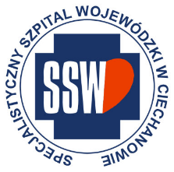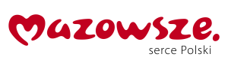

Ciechanów dnia 30.04.2025 r.

AT - ZP/2501/32/25

**Uczestnicy postępowania**

dotyczy: przetargu nieograniczonego pn. **Materiały medyczne do wykonywania zabiegów z zakresu kardiologii interwencyjnej** ogłoszonego w dniu 11/04/2025 r w **DUUE**, nr ogłoszenia **72/2025 236686-2025** oraz zamieszczonego na stronie internetowej Szpitala – [https://zamowienia.szpitalciechanow.com.pl](https://zamowienia.szpitalciechanow.com.pl/)

Specjalistyczny Szpital Wojewódzki w Ciechanowie udziela informacji o kwocie, jaką zamierza przeznaczyć na sfinansowanie zamówienia, zgodnie z art. 222 ust.4 ustawy z dnia 11 września 2019 r. Prawo zamówień publicznych.

|  |  |
| --- | --- |
| **Nazwa pakietu/Wykonawca** | **kwota przeznaczona na sfinansowanie PLN** |
| Pakiet nr 1 | 1485997 |
| Pakiet nr 2 | 649080 |
| Pakiet nr 3 | 544860 |
| Pakiet nr 4 | 462375 |
| Pakiet nr 5 | 222480 |
| Pakiet nr 6 | 4200 |
| Pakiet nr 7 | 759348 |
| Pakiet nr 8 | 126684 |
| Pakiet nr 9 | 30844,8 |
| Pakiet nr 10 | 463716 |
| Pakiet nr 11 | 656424 |
| Pakiet nr 12 | 141966 |
| Pakiet nr 13 | 886680 |
| Pakiet nr 14 | 864 |
| Pakiet nr 15 | 222480 |
| Pakiet nr 16 | 1149950 |
| Pakiet nr 17 | 232956 |
| Pakiet nr 18 | 293868 |
| Pakiet nr 19 | 40176 |
| Pakiet nr 20 | 885,6 |
| Pakiet nr 21 | 20185,2 |
| Pakiet nr 22 | 15700 |
| Pakiet nr 23 | 213 |
| Pakiet nr 24 | 10016 |

E.Katarzyna Jakimiec

Specjalista ds. Zamówień Publicznych